ÚKOL VE WORDU – ODKAZY A SEZNAMY ZDROJŮ
ÚKOLY
- V SOUBORU JE DESET ODSTAVCŮ, JEJÍŽ TEXT POCHÁZÍ Z RŮZNÝCH WEBOVÝCH STRÁNEK. VYHLEDEJ PROTO U KAŽDÉHO ODSTAVCE ZDROJ A JEHO ODKAZ VLOŽ NA KONCI KAŽDÉHO ODSTAVCE JAKO POZNÁMKU POD ČAROU.
- KE KAŽDÉMU ODSTAVCI NAPIŠ KRÁTKÝ NADPIS A VYZNAČ HO TUČNĚ.
- TAKTÉŽ VYHLEDEJ WEBOVÉ STRÁNKY, ZE KTERÝCH POCHÁZÍ OBA OBRÁZKY NA NÁSLEDUJÍCÍ STRANĚ A VLOŽ JE JAKO POZNÁMKU POD ČAROU.

JAK MŮŽE VYPADAT CITACE?

Odkaz na webovou stránku musí obsahovat nutně tři věci:
- Napsáno, že jde o online zdroj – píše se do hranaté závorky [online]
- Napsáno, kdy bylo citováno (den, měsíc a rok) -- [cit. 11. 11. 2018].
- Nakonec samozřejmě musí obsahovat odkaz v hranatých závorkách -- <http://www.studium.kvalitne.cz/it-office.php>

Odkaz na webovou stránku by mohl vypadat následovně:
- Web Studium kvalitně [online]. Webové stránky pro výuku. [cit. 11. 11. 2018]. Dostupné z: <http://www.studium.kvalitne.cz/it-office.php>

Mladý Octavius byl adoptován svým prastrýcem Gaiem Juliem Caesarem (Octavianova matka Atia byla dcerou Caesarovy sestry Julie) a po jeho zavraždění o březnových idách roku 44 př. n. l. zahájil svoji politickou kariéru. V následujícím roce se spojil s Markem Antoniem a Markem Aemiliem Lepidem v tzv. druhém triumvirátu. Nicméně po zdolání Caesarových vrahů se triumvirové postavili proti sobě. Lepidus byl přinucen k odchodu do ústraní, zatímco Antonius spáchal sebevraždu poté, co Octavianus porazil jeho vojsko v bitvě u Actia v roce 31 př. n. l.

Costa Rica v překladu znamená bohaté pobřeží a na žádnou jinou zemi by tento název neseděl lépe. Nabízí tolik nádherných míst k navštívení a tolik aktivit, že i celý měsíc není k návštěvě dostačující. Pro nás je to jedna z nejkrásnějších zemí, které jsme zatím navštívili. A turisticky není tolik komerční jako jiné destinace.

Ve složité politice vztahů mezi řeckými státy se snažil zabránit válce se Spartou (sjednání míru na 30 let), ale okázalou demonstrací athénské moci k propuknutí Peloponéské války, která skončila pro Athény porážkou, nemalou měrou přispěl. Ve spojeneckých státech posiloval athénský vliv do té míry, že si Athény počínaly jako hegemon, až došlo k náznaku vytvoření jakési „Athénské říše“. Vedlejším, ale z našeho pohledu příznivým, výsledkem těchto jevů bylo také rozšíření demokratických myšlenek a způsobů vlády do ovlivněných států.

Ať už se učíte španělštinu ve škole, doma, v práci, potřebujete-li ji procvičit, osvěžit nebo si osvojit základy, nebo se vám tento jazyk líbí, jste tu správně. Naleznete zde řadu testů a cvičení, slovní zásobu, vysvětlení gramatiky, kurz pro začínající a mnoho dalšího.

Vybral si zákrutu řeky, kde ho zastínilo proti nepřátelům návrší a ostrůvek a nechal sem nanosit vory. Kratera, vynikajícího generála, nechal v táboře se silnou zálohou, aby překročil řeku poté, co sám rozpoutá bitvu. Kryt silnou bouří Alexandr nepozorován překročil řeku. Kromě něj se přechodu z velitelů účastnili Héfaistión, Perdikkas a tři budoucí králové - Ptolemaios, Lysimachos a Seleukos.

Je považován za zakladatele antické tragédie, zavedl druhého herce a stal se tak tvůrcem evropské dramatické tradice. Jeho náměty byly téměř vždy mytologické, jen občas historické (Peršané). Prosazoval demokratickéideály, svobodu a obětavou lásku k vlasti, zastával názor, že svět je řízen božskou spravedlností. Základním rysem tragična podle Aischyla je lidské jednání plné nebezpečí, které každou chvíli přivádí člověka do bezvýchodných situací, v nichž tentýž čin je nutností, povinností, zásluhou ale současně největším proviněním.

Krokodýl americký Crocodylus acutus je zřejmě největším predátorem amerického kontinentu. Obývá především střední Ameriku a velké Karibské ostrovy. Na pacifickém pobřeží Kostariky, v ústí řeky Rio Tarcoles žije asi šedesátiletý samec. Měří 5,2 metru a chybí mu dvacet centimetrů ocasu. Místní průvodce mi vyprávěl historku. V roce 1985, kdy ještě jako chlapec žil s otcem – rybářem u severněji situované řeky Rio Tempisque, uhynul na pláži místní krokodýlí patriarcha. Zřejmě sešlostí věkem. Změřili ho a došli k výsledku 7,21 metru. Fotografie nebo jiný důkaz ale chybějí. Vyloučit to ovšem nelze. I jiné zdroje uvádějí u krokodýla amerického z jiných lokalit maximální délku až 7,5 metru.

Také jeho čtyři Nečasové úvahy (1873–1876) s kritikou kultury v linii Schopenhauerově a Wagnerově neměly očekávaný ohlas. Ve Wagnerových kruzích se Nietzsche seznámil s Malwidou von Meysenburg, s Hansem Guidem von Bülow a spřátelil se s Paulem Rée, pod jehož vlivem opustil kulturní pesimismus svých prvních prací. Zklamán z prvního festivalu v Bayreuthu roku 1876, kde ho odpudila banalita činohry a nízká úroveň publika, se rozhodl rozejít se s Wagnerem a z nadšeného ctitele se postupně stal jeho rozhodným odpůrcem.

Řeči zdejších osadníků se vyvíjely poněkud izolovaně a vytvořily svébytné dialekty (jde především o angličtinu, francouzštinu a irštinu). Dialekty přirozeně vymírají díky moderním komunikačním prostředkům a dopravnímmožnostem, které zlomily izolovanost oblasti, na vymření je zejména newfoundlandská irština, která má již méně než 100 přirozených mluvčích.

Většina území Arménie náleží do povodí řeky Araks, která tvoří jižní hranici s Tureckem a Íránem a dále pokračuje do Ázerbájdžánu, kde se vlévá do Kury a pokračuje do Kaspického moře. Řeka Hrazdan vytéká z jezera Sevan a je přítokem Araksu. Nejdelší řekou Arménie je další přítok Araksu, řeka Achurian. V Arménii je ještě řada dalších rychle tekoucích řek, které většinou směřují na východ a na nichž je hodně vodních elektráren.
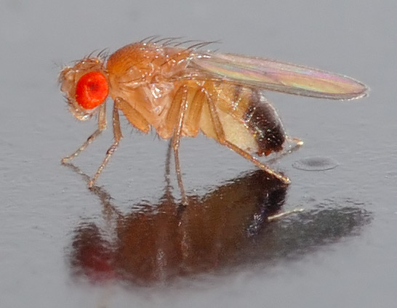

Obrázek 1

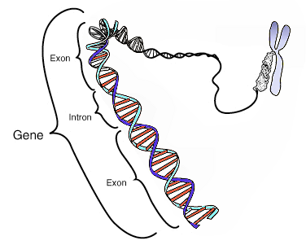

Obrázek 2

